Příloha č. 2 smlouvy o dílo

Požadavky na sběr a evidenci dat o výskytu škodlivých činitelů

A. požadavky na evidenci dat o výskytu škodlivých činitelů
Evidence bude zhotovitelem vedena formou elektronické databáze programu MS Access (nebo jiného kompatibilního programu), která bude po ukončení smluvního vztahu předána objednateli na datovém nosiči.
Evidovány budou minimálně informace o škodlivých činitelích ve struktuře (seskupení škodlivých činitelů), v rozsahu a jednotkách uvedených v Ročním hlášení o výskytu lesních škodlivých činitelů, jehož vzor je uveden v bodě B.
Škodliví činitelé budou evidováni po jednotlivých letech, plošně po jednotlivých okresech s mezisoučtem za jednotlivé kraje (včetně Hlavního města Prahy), a s celkovým součtem za Českou republiku.

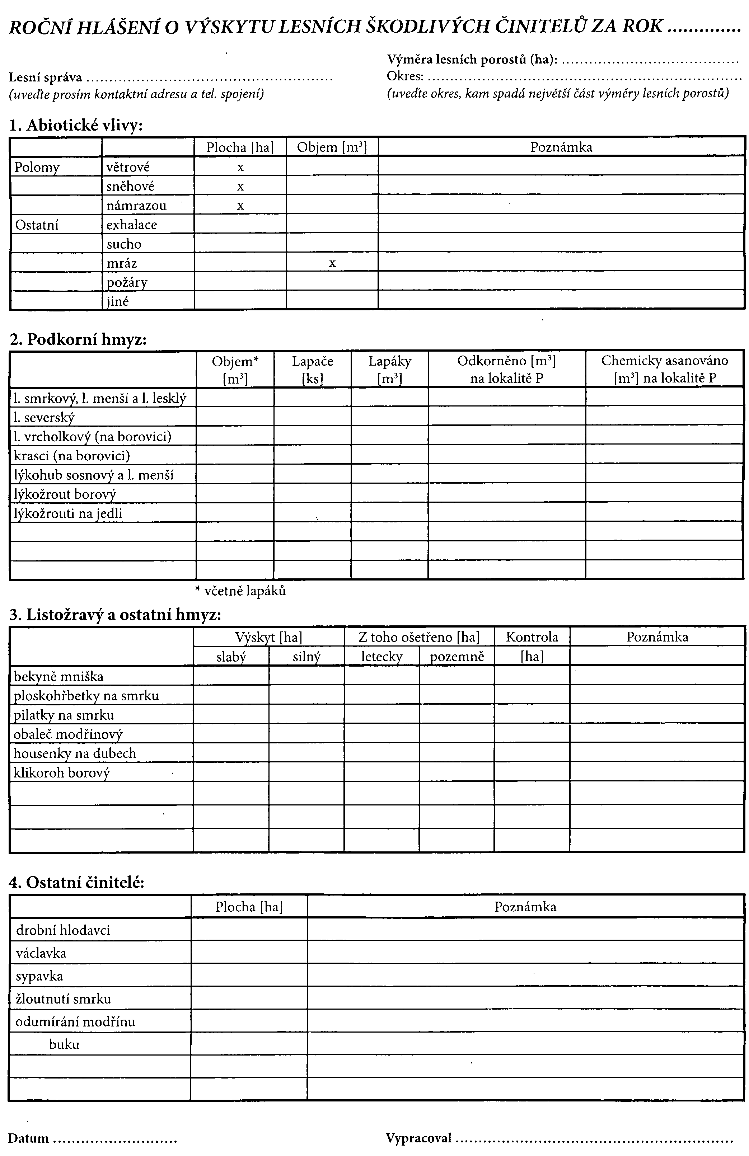
B. Roční hlášení o výskytu lesních škodlivých činitelů

